臺灣高雄戒治所 愛滋病防治活動照片
活動名稱：愛滋小團體衛教宣導
日 期：97年07月17日09：00～10：00
地 點： 齊賢樓二樓心測室
對 象：受戒治人12名
愛滋衛教照片
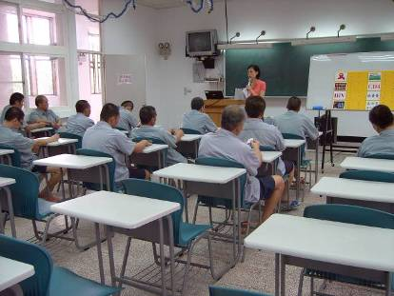
愛滋衛教照片
